目錄

- 緣起及目標
- Open Source 資料庫簡介及發展史
- MS-SQL 的安裝及管理工具介紹
- PostgreSQL 的安裝及管理工具介紹
- MariaDB的安裝及管理工具介紹
- 資料庫的欄位型態比較說明
- 常用的SQL語法簡介
- 進階的SQL語法及3種資料庫的語法差異
- 範本資料庫Northwind內容說明
- SQL語法轉換記實
- 同步實作100個實際SQL語法在3個資料庫
- Store Procedure的除錯技巧
- ORM的概念及Store Procedure化的說明
- One More Thing 其他使用情境

附錄

第一章
緣起及目標

這本書要談的主題，主要是筆者大力提倡的「以資料庫為開發核心」的開發理念。簡單的說，所謂的「以資料庫為開發核心」有2個主軸
- 開發工具及程式語言，主要是負責使用者操作介面（User Interface）
- 商業邏輯全部寫在資料庫中的 Store Procedure及function

開發企業資訊系統的方法非常多，每一個架構師都會有自己的一套設計思惟，可以說是百花齊放。筆者親身參與至少不同版本的企業資訊系統（ERP、CRM等），
從DOS → Window 95 → Client Server → Web → Web 2.0 …
每一次更換開發語言（Clipper、VB5、Delphi、Visual Studio 2008…）
或是作業系統平台（DOS、Window 95、Web）
都必須被迫重寫所有的程式碼，重新經歷全部的開發流程。一開始還不覺得有什麼不對，反正也只能任由工具大廠擺佈，該重寫就重寫。當然，部份原因也是為整個開發工具集還不夠完善，經驗也還累積的不夠多。但是內心深處總隱隱覺得不對，不過也還是只能隨波逐流。即便到了Client/Server 架構的時代，資料庫也都已經升級使用MS-SQL，但也僅限於利用它來讀取及寫入資料，Store Procedure那是什麼？好像有聽過，User Define Fujnction（UDF）？好像聽過，但跟它不熟。

這種情況持續了很多年，突然有一天，「當Michael坐在蘋果樹下沉思，被天上掉下來的蘋果砸到頭…」，當然，這是牛頓的故事。真實的情況是Michael（就是筆者小弟我啦）有一天碰到了一個程式設計的天才，跟他討論一個困擾Michael很久的問題，
「如何大幅提昇MRP的展算速度」？
這個傢伙想了一下，和Michael仔細討論了計算的邏輯，隔天就展示了一段Store Procedure，不試就算了，一試之下驚為天人，速度是原先寫程式跑迴圈的舊方法的10倍速不止，當下大為折服，從此就成了SQL的信徒。
「從此公主與王子就過著幸福快樂的日子…」
No、No、No，這不是結束，故事才剛開始。領教了SQL的高效，但由於績習難改，而且原系統已經完工，所以筆者並沒有全部改寫，而只是將幾段效率較差的程式碼（如月加權成本計算等）改寫為Store Procedure，只算是入了門，但離大成還有漫漫長路。

如此，又過了幾年，筆者又參與了一個新專案的開發，這個專案計劃在一年中，將原本的ERP系統所有模組，移植到Web平台。由於在開發團隊中，熟悉Web開發的程式設計師嚴重不足，但是有幾位熟悉SQL的資深程式設計師，所以筆者被迫要想出最有效率的團隊工作模式，於是筆者從最根源思考，ERP是什麼？

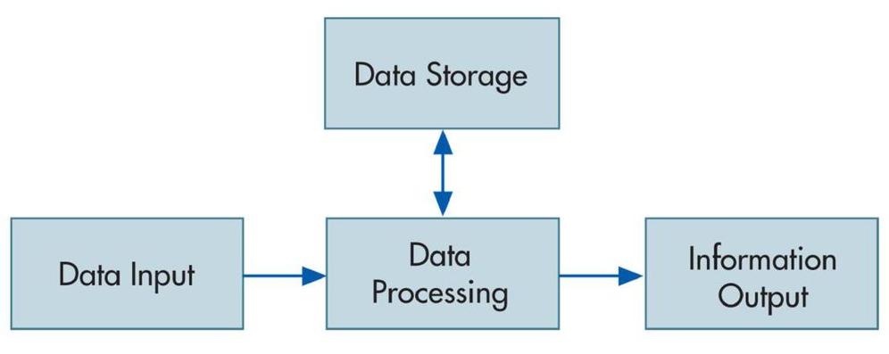

經過仔細的思考、反覆推敲，最後就得出「以資料庫為開發核心」的設計思惟，並開始在新專案中實作。詳細的說明，請參考拙著「ERP開發勝經」。簡單的說，就是把所有的商業邏輯及報表的運算、取值等，都寫成Store Procedure、View及User Define Function，在這樣的架構下，程式開發工具主要的任務就是開發使用者操作介面，複雜的商業邏輯則交給資深的系統設計或分析師寫成Store Procedure供程式設計師呼叫使用。

這樣切割的最大優點，就是前端介面可以任意更換，您可以用 VB6，Delphi7，也可以用Visual Studio 2012、Java、PHP等你所慣用（擅長）的任何語言，只要該工具提供和後端資料庫連結的方式即可。而且依目前資料庫發展的態勢來看，至少20年內（甚至再久一點），資料庫一定還是資料儲存的要角。投資在上面，比起每5-10年就要全面重新改寫的舊思維，看起來有前途的多。

因為筆者個人的SQL相關經驗都是以MS-SQL的T-SQL（Since MS-SQL7.0）為主所以對T-SQL的了解當然就會比較深入，加上後來MicroSoft佛心來著，推出了express的免費版本，雖有限制，但對小型企業和測試、展示來說已經足夠，這的確是很大的福音。但是，如果是有大資料量的需求及效能考慮的企業，還是建議購買商業版本，這就有了成本的考量，當然，如果客戶的情況許可，筆者都會建議購買商業授權版本。

隨著Open Source 各項專案的風起雲湧，各式各樣的應用程式如雨後春筍般的冒出來，其中不乏另人讚不絕口的傑出產品。而在資料庫管理程式的領域，也出現了許多優秀的產品，其中以MySQL、PostgreSQL及FireBird 等更是其中的翹楚。很多人都以為 Open Source = FREE（免費），這事實上是個誤解。的確，有一部份的 Open Source產品是完全免費的（即使是商業使用），但大部份的Open Source 都有商業版本或開發版本的授權使用費用，只是通常和大型商業軟體比起來，費用相對低很多，在使用前請詳細的閱讀了解該產品的授權方式。本書所介紹的幾個產品，其授權方式列示如下，詳細的內容，請以各產品的官方說明為準。

DataBase | 說明
MS-SQL | Microsoft
 | Licence：非Open Source
 | 商業使用：企業授權
MySQL | MySQL AB(Oracle子公司)
 | Licence：GPL
 | 商業使用：企業授權
PostgreSQL | PostgreSQL Global Development Group
 | Licence：BSD
 | 商業使用：免費
FireBird | Firebird Foundation
 | Licence：Initial Developer's Public License
 | 商業使用：免費

至於其他的細節，請參閱第二章的說明。

由於Open Source 開源碼的資料庫管理程式日漸成熟，功能甚至不輸一般的商業版本，基於雞蛋不應該只是放在同一個籃子的觀念，更重要的是，筆者提倡的「以資料庫為開發核心」思惟，既然是核心主軸，就不應該只限定在單一SQL管理程式，而應該是通用的概念。基於以上的原因，就有必要一併了解其它的資料庫管理程式。

不同的程式開發工具，如 VB6，Delphi7，VS2012等，各有其各自不同的程式語法，你不可能把Delphi的程式碼移到VB6去使用、執行，當然您可以試著手動修改，不過難度頗高。然而，資料庫中的SQL語法相較之下，是有標準的，基本上，只要能遵守 ANSI-92以上的標準，大部份的SQL語法都可以相通。各家資料庫產品的SQL語法都會參考這個標準，再擴充進階的功能而成。這也就是說，只要寫SQL程式時，盡量都使用標準語法，在不同的資料庫管理程式中，幾乎都可以直接執行。

說實在的，這真是一個絕妙的主意，因為一旦有了標準，相關廠商就必須遵詢，否則就會被市場淘汰，如此就可以確保SQL程式的可移植性。程式設計是個非常勞心的工作，不斷的有學習不完的新技術會冒出來，同時又得面臨急迫的專案時程。有時候必須在很短的時間內熟悉一些重要的技術。本書就因此應運而生。希望能提供一個快速理解Open Source資料庫的捷徑，當然，如果要深入的探討，還是要參考進階的相關書籍。

要熟悉一種新的開發語言，除了基本語法的學習必不可免，透過大量閱讀精湛的範例程式碼，更是非常有效的學習方法。SQL語法非常的簡潔，並不複雜，一般的程式設計人員通常都有一些基本的認識，但是要精通就不是件容易的事，觀念的轉換是最難打通的一關，需要長時間經驗的累積。所謂「觀念的打通」，主要指的是「捨迴圈而用批次」。大部份的程式設計師在處理大量資料的運算時，習慣性的會使用迴圈一筆一筆的累計計算，這在資料量少時，不會有問題，但隨著輸入資料的日漸增多，執行的效率就會越來越差，通常系統上線的初期，使用者還沒有感覺，但使用一段時間後，就會開始反應系統越來越慢，有時還會像當機一樣。而當程式師檢查程式碼時，程式通常也沒有錯誤，常會歸咎於網路不穩定，使用者操作習慣不良… 等未知的原因。

SQL的最大優勢是在處理大量資料的運算處理，只要SQL語法寫的好，百萬筆甚至千萬筆的資料都不是太大的問題（當然，硬體配備也不能太差）。本書並不是一本SQL的入門書籍，筆者的主要目的，是要提供一個快速有效的學習Open Source開源碼資料庫管理程式的方法。但前提是已經對MS-SQL已經有一定程度理解的相關開發人員。如果您對T-SQL的撰寫並不精通，您可以參考一下本書第七章及第八章的內容，或是先找一些相關的介紹書籍，否則閱讀本書會有一些障礙。筆者個人推薦楊志強老師的相關著作，楊老師的著作文筆簡斂、範例說明清楚明白，筆者也從中獲益良多。

本書採用的是快、狠、準的純實戰方法，以微軟提供的Northwind(北風)資料庫為基礎，這是一個麻雀雖小但五臟俱全的小型銷售訂單範例資料庫，內含ERP系統具代表性的一些Table，再依本書的需求擴充而成。有了這個整理後的資料庫，在測試SQL語法時才能有的放矢，更直觀的感受執行後的結果及效能。因為這是微軟為其MS-SQL所提供，其他OpenSource資料庫當然沒有，但是網路是個神奇的領域，沒有什麼不可能，所以作者順利的在gitHub上找到PostgreSQL和MariaDB(MySQL)的Northwind版本(含測試資料)，雖然有發現部分差異，但是修正後仍然可以正常使用。

有了這個統一的資料庫平台，對於我們來說是非常重要的里程碑。因為我們就可以在幾乎完全相同的基礎上，解決相同的問題，這樣就可以一目了然的觀察各資料庫SQL的優缺點。本書第十章會以超過100個由淺入深的案例，介紹不同資料庫SQL語法的差異，雖不能說涵蓋全部的範圍，但常用的SQL應該都已包含在內。

這樣的方式，可以透過範例資料庫的實際內容及程式碼，了解實務上的程式寫法，讀者可以再自行延伸為各種不同的應用方式。對於沒有大量運用SQL經驗的程式開發人員，應該會有很大的幫助。

當然，誠如本書先前所說，這是一個快速理解的捷徑，重點在介紹主要的SQL語法及基本的操作，至於各自資料庫的更深層應用，及其專有的擴充語法，則不在本書的討論內容。對實際運用而言，這應該已經足夠，不足的部份只要在配合 Google大神的提示即可。

企業資訊系統有三個重要的評估指標
- Performance(效能)
- Security(安全性)
- User Friendly(易用性)
其中效能的部份，絕大部份都和資料庫相關，包含
- Tables 的設計及關連
- SQL語法的正確撰寫

越是深入的了解開放源碼的幾個優秀的資料庫管理程式，就越是讚嘆。經過多年的發展，開放源碼已經成為軟體產業不可忽視的重要角色，和傳統的商業軟體已成分庭抗禮之勢。一些優秀的產品早就已經廣泛的實際運用在各個不同的領域。本書所介紹的只是跟資料庫相關的幾個代表性產品，日後若有因緣，筆者也計劃多介紹一些其他類型的開源碼產品。

如果這本書能在您評估開源碼資料庫管理軟體程式時，提供一些幫助及參考，甚至認真的考慮採用它為企業的核心架構之一，那就不枉筆者提筆寫這本書的初衷。

第二章
開源碼資料庫簡介及發展史

要談關聯式資料庫，就不能不提「關係資料庫之父」埃德加·弗蘭克·科德（EdgarF.Codd，1923－2003）。1970年，科德發表題為「大型共享資料庫的關係模型」的論文，文中首次提出了資料庫的關係模型。由於關係模型簡單明瞭、具有堅實的數學理論基礎，所以一經推出就受到了學術界和產業界的高度重視和廣泛響應，並很快成為資料庫市場的主流。20世紀80年代以來，計算機廠商推出的資料庫管理系統幾乎都支持關係模型，資料庫領域當前的研究工作大都以關係模型為基礎。

資料庫是什麼? 資料庫（Database）是按照資料結構來組織、存儲和管理資料的電子檔案，它產生於距今五十年前，隨著資訊技術和市場的發展，特別是二十世紀九十年代以後，資料管理不再僅僅是存儲和管理資料，而轉變成使用者所需要的各種資料管理的方式。資料庫有很多種類型，從最簡單的存儲有各種資料的表格到能夠進行海量資料存儲的大型資料庫系統都在各個方面得到了廣泛的應用。

在日常工作中，常常需要把某些相關的資料放進資料庫，並根據管理的需要進行相應的處理。例如，企業的人事部門常要把員工的基本情況(工號、姓名、年齡、性別、籍貫、工資、簡歷等)存放在表中，這張表就可以看成是一個資料庫。有了這個"資料倉庫"我們就可以根據需要隨時查詢員工的基本資料及薪資、保險等相關資訊。此外，在財務管理、倉庫管理、生產管理中也需要建立眾多的這種「資料庫」，使其可以利用電腦實現財務、倉庫、生產的自動化管理。

根據 DB-Engines Ranking，常見的關聯式資料庫列表如下
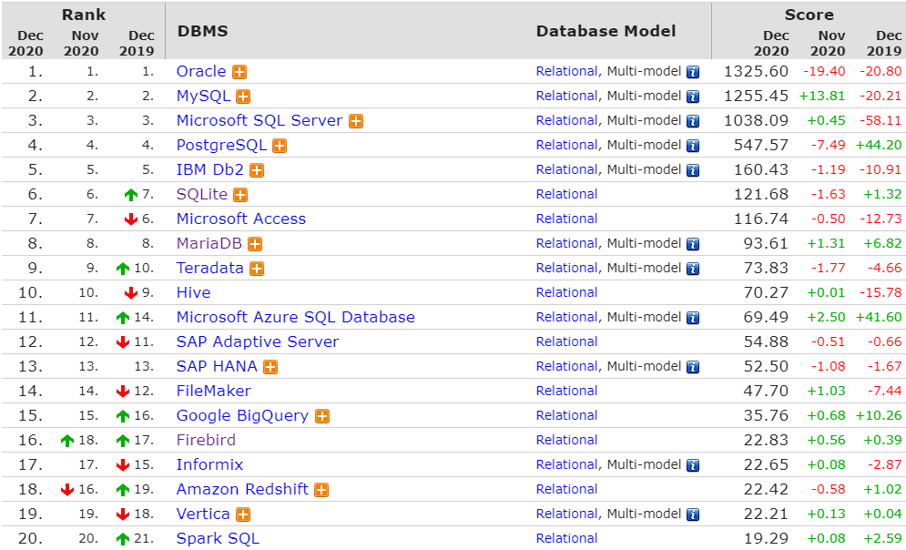
其中可以看出開源資料庫的使用已經日漸蓬勃，關於開源軟體的說明，請參考如下 Wiki的相關說明。

開源軟體（open source software，縮寫：OSS）又稱開放原始碼軟體，是一種原始碼可以任意取用的電腦軟體，這種軟體的著作權持有人在軟體協定的規定之下保留一部分權利並允許使用者學習、修改以及以任何目的向任何人分發該軟體。開源協定通常符合開放原始碼的定義的要求。一些開源軟體被釋出到公有領域。開源軟體常被公開和合作地開發。開源軟體是開放原始碼開發的最常見的例子，也經常與使用者創作內容做比較。
開源軟體同時也是一種軟體散布模式。一般的軟體僅可取得已經過編譯的二進位可執行檔，通常只有軟體的作者或著作權所有者等擁有程式的原始碼。

簡單的說，開放原始碼當然是說該軟體會隨附原始程式碼，但並不表示它就一定是免費的，要看它的授權條款，一般而言，除非是屬於基礎系統（如作業系統Linux、瀏覽器FireFox等），否則一般的商業應用軟體，通常還是會有商業授權的費用。否則僅憑開發團隊的開發熱情，是很難長久維運的。

以下簡單的談談本書提到的幾套開源碼資料庫管理系統，它們的歷史、開發團隊及發展史。

MySQL
http://www.mysql.com/

原本是一個開放原始碼的關聯式資料庫管理系統，原開發者為瑞典的MySQL AB公司，該公司於2008年被昇陽微系統（Sun Microsystems）收購。2009年，甲骨文公司（Oracle）收購昇陽微系統公司，MySQL成為Oracle旗下產品。MySQL被廣泛地應用在 Internet上的中小型網站中。由於其體積小、速度快、總體擁有成本低，尤其是開放源碼這一特點，許多中小型網站為了降低網站總體擁有成本而選擇了 MySQL作為網站資料庫。隨著MySQL的不斷成熟，它也逐漸用於更多大規模網站和應用，比如維基百科、Google和Facebook等網站。非常流行的開源軟體組合LAMP中的「M」指的就是MySQL。

MySQL使用C和C++編寫，並使用了多種編譯器進行測試，保證原始碼的可移植性。支援AIX、BSDi、FreeBSD、HP-UX、Linux、Mac OS、Novell NetWare、NetBSD、OpenBSD、OS/2 Wrap、Solaris、Windows等多種作業系統。為多種程式語言提供了API。這些程式語言包括C、C++、C#、VB.NET、Delphi、Eiffel、Java、Perl、PHP、Python、Ruby和Tcl等。

MySQL原先被人所詬病的一些缺點，如不支援Store Procedure等必要的進階功能，在V5.0以後的版本都已經提供。但自從被甲骨文公司收購後，Oracle大幅調漲MySQL商業版的售價，且甲骨文公司不再支援另一個自由軟體計畫OpenSolaris的發展，因此導致自由軟體社群們對於Oracle是否還會持續支援MySQL社群版（MySQL之中唯一的免費版本）有所隱憂，因此原先一些使用MySQL的開源軟體逐漸轉向其它的資料庫。例如維基百科已於2013年正式宣布將從MySQL遷移到MariaDB資料庫。

MariaDB
https://mariadb.org/
https://mariadb.com/

MariaDB是MySQL關聯式資料庫管理系統的一個復刻，由社群開發，有商業支援，旨在繼續保持在GNU GPL下開源。MariaDB的開發是由MySQL的一些原始開發者領導的，他們擔心甲骨文公司收購MySQL後會有一些隱患。

MariaDB打算保持與MySQL的高度相容性，確保具有核心主要功能的直接替換功能，以及與MySQL API和命令的精確匹配。MariaDB內建了一個新的儲存引擎Aria，它可以替代MyISAM，成為預設的事務和非事務引擎。它最初使用XtraDB作為預設儲存引擎，並從10.2版本切換回InnoDB。

PostgreSQL
http://www.postgresql.org/
https://sites.google.com/site/mammoth/

PostgreSQL經歷了長時間的演變，開始於在UC Berkeley（柏克萊加州大學）的Ingres計劃。這個計劃的領導者Michael Stonebraker在1982年離開Berkeley去開展商業化的Ingres，但是最後還是返回了學術界。在1985年返回Berkeley之後，Stonebraker開始了post-Ingres計劃來致力於在1980年代早期變得日益清楚的、當代資料庫系統的問題。Postgres和Ingres的代碼庫開始（並保持）完全分離了。

從1986年開始計畫組發表了一些描述系統基本原理的論文，並在1988年這項計劃建成並執行了一個原型版本。計畫組在1989年六月向少數用戶發行了版本1，隨後在1990年六月發行了帶有重寫後的規則系統的版本2。1991年的版本3再次重寫了規則系統，並增加了對多個儲存管理器和改進的查詢引擎的支援。在1993年就有大量的用戶存在了，但隨之而來的大量用戶要求淹沒這個計劃。在發行了主要作為最後清理的版本4之後計劃就終止了。

儘管Postgres計劃正式的終止了，BSD授權條款（Berkeley在其下發行的Postgres）卻使開放原始碼開發者獲得複本並進一步開發系統。在1994年兩個UC Berkeley大學的研究生，Andrew Yu和Jolly Chen，增加了一個SQL語言直譯器來替代早先的基於Ingres的QUEL系統，建立了Postgres95。代碼隨後被發行到web上來在世界上找尋它自己的出路。在1996年計劃被重新命名了：為了反映資料庫的新SQL查詢語言，Postgres95變成了PostgreSQL。

第一次PostgreSQL發行形成了版本6.0。隨後來自世界各地的一組資料庫開發者和志願者，透過Internet協作起來，維護著這套軟體。自從版本6.0之後，出現了很多後續發行，在系統中也出現了很多改進；在2005年1月19日，版本8.0成為當前發行。由8.0後，PostgreSQL以原生（Native）的方式，執行於Windows 視窗系統。

在2005年中，兩間其他的公司宣佈商業化PostgreSQL，分別進入不同的利基市場。EnterpriseDB宣布將專注於讓使用Oracle的應用程式能更容易的在PostgreSQL上運行。Greenplum則專注貢獻在資料倉儲和商業智慧的應用程式，尤其以BizGres計畫著稱。

至於PostgreSQL計畫本身，他繼續著每年一個主要版本發佈，以及次要的除錯版本發佈，全都可以在BSD授權底下取得。這些都是基於商業化廠商、支援公司、和開放原始碼駭客。

FireBird
http://www.firebirdsql.org/

FireBird的前身是Borland推出的Interbase資料庫，並將其在2000年開放原始碼為免費資料庫軟體，我們一般將其類比於MS-SQL的簡化版本，是一個小而美資料庫，最大的優點在於它是免費的，但是筆者實際下載 v3.0.x 版測試後認為他和 MariaDB、PostgreSQL並不是同等級的產品，有太多的非標準作法及限制，加上 FireBird 相關的資訊及使用人數較少，所以稍後的章節會較少提及此資料庫，有興趣的童鞋請自行上官網查詢。

以下簡單的表列特色及差異
http://db-engines.com/en/system/Firebird%3BMySQL%3BPostgreSQL
DataBase | 相關的說明
MariaDB | Widely used open source RDBMS(branch from MySQL)
 | 開發語言：C and C++
主要支援OS：
FreeBSD
Linux
OS X
Windows
PostgreSQL | Based on the object relational DBMS Postgres
 | 開發語言：C
主要支援OS：
HP-UX
Linux
OS X
Unix
Windows
Firebird | FireBird的前身是Borland推出的Interbase資料庫
 | 開發語言：C and C++
主要支援OS：
AIX
FreeBSD
Linux
OS X
Unix
Windows

SQLLite
https://www.sqlite.org/index.html

SQLite 是一個軟體庫，實現了自給自足的、無伺服器的、零配置的、交易性的 SQL 資料庫引擎。SQLite 是一個很小的 C 語言程式庫，且本身就完全包含資料庫引擎的功能，而且可以嵌入至其他程式中，完全不用額外的設定。

SQLite 與其他一般資料庫差異不大，一般的 SQL-92 語法都能夠使用，而且不需要建立一個資料庫系統，要使用的時候，只要在編譯程式的時候將 SQLite 程式庫一起編入就可以使用。另外，SQLite 的資料庫（database）都是以單一檔案的形式存於磁碟中，不需要再安裝資料庫伺服器軟體，所以要把資料庫複製或建立在你的電腦上是相單簡單快速。

由於本書特別側重 Store Procedure 的開發，但是SQLLite 因其定位及特性，並不支援Store Procedure，所以沒有將 SQLLite 列入轉換比較的對象。

MongoDB
https://www.mongodb.com

除了前面提到的關聯式資料庫之外，近幾年 NoSQL 資料庫成為大家時常討論的技術主題，而 MongoDB 則是最廣為人知的開源 NoSQL 資料庫。在 MongoDB 的世界中，資料不像類Excel一樣的方正。相反的，Document 的形式就像 JSON 一般， 由多組 key-value 組成，且每筆 Document 的長相可以不同。由於本文重點不在 NoSQL 資料庫，所以就不多談論，有興趣的同學可以自行參考相關的資訊。

